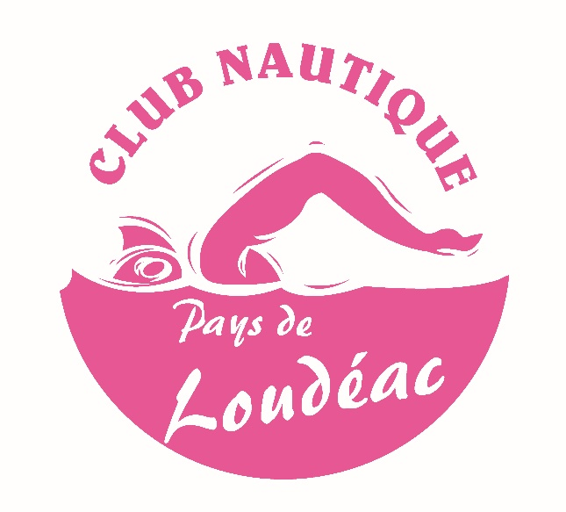
Assemblée Générale
Club Nautique du Pays de Loudéac

Vendredi 11 octobre 2019
à 19h00
à la salle Jeanne Malivel (rez-de-chaussée)
- Rapports moral et financier
- Bilan des activités
- Projets du CNPL
- Renouvellement du tiers sortant
- Résultats sportifs
- Remise des récompenses
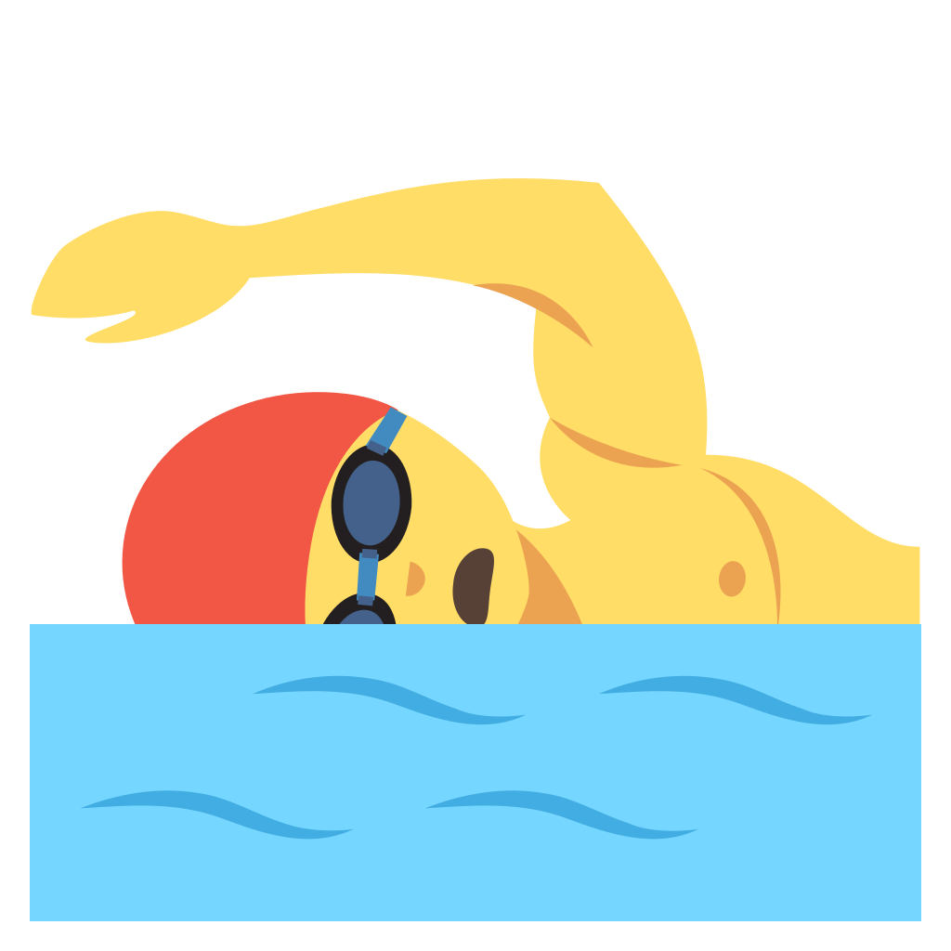
Un apéritif dînatoire sera servi à l’issue.
On vous attend nombreux !

